Братская могила № 105

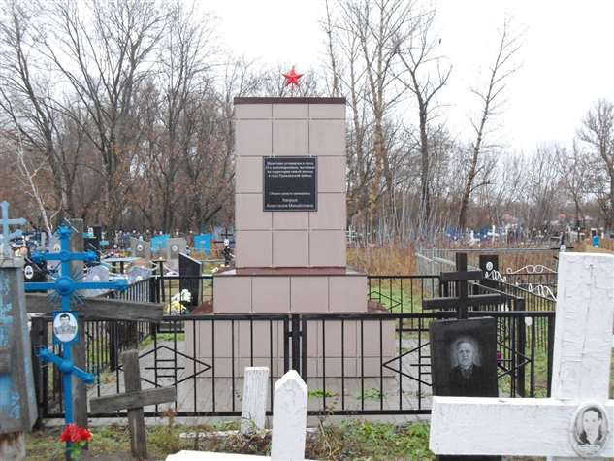

В могиле захоронены воины, погибшие от рук бандитов в годы гражданской войны. На могиле воздвигнут памятник с надписью «Памятник установлен в честь 23-х красноармейцев погибших в годы гражданской войны на территории нашей школы».
Сбор средств на строительство памятника осуществлен Хворых А.М. .
Памятник изготовлен из кирпича на цементном растворе, наружная облицовка из керамической фасадной плитки. Дата захоронения август 1919-1921 гг.
Местоположение объекта: сельское кладбище с. Клеповка Бутурлиновский район, Воронежской области

Списки захороненных: 23 красноармейца, имена не установлены.

Братская могила № 529

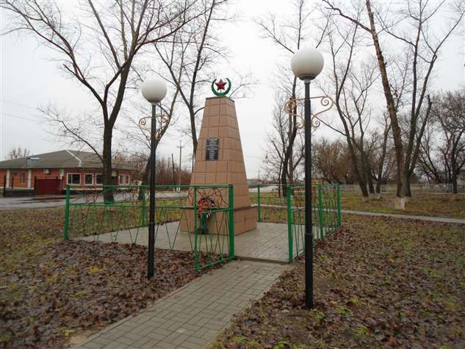

Братская могила расположена в парке с. Клеповка Бутурлиновского района. В могиле захоронены 6 членов Волисполкома, погибшие от рук бандитов в годы гражданской войны. На могиле воздвигнут памятник с надписью « Памятник погибшим при установлении Советской власти». Изготовлен из кирпича на цементном растворе. Наружная облицовка : плитка керамическая фасадная. Списки захороненных отсутствуют.

Одиночное захоронение № 603

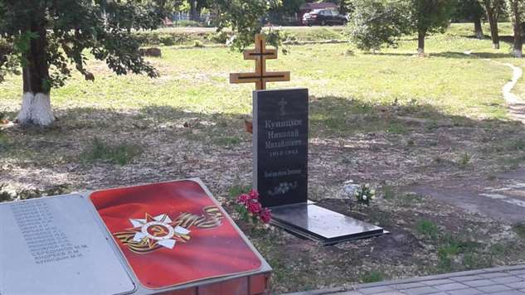

Могила расположена рядом с Мемориалом Славы погибшим воинам в ВОВ, который расположен на территории МКУК « СКЦ «Лира»». На могиле установлен надгробный памятник. Выполнен из карельского гранита. На лицевой стороне выгравирована надпись Куницын Николай Михайлович.
1912-1943 гг. Погиб при обороне Ленинграда. Дата перезахоронения 22.06.2018 года.

Местоположение объекта: центр с. Клеповка, территория МКУК «СКЦ «Лира», Бутурлиновский район, Воронежской области

№  п/п | Воинское звание | Фамилия, Имя, Отчество | Год рождения | Дата гибели или смерти | Откуда перезахоронен
1. | красноармеец | Куницин Николай Михайлович | 1912 | 02.1943 | Новгородская область, с.Ольховец

Всего захороненных -1 чел.

